花蓮縣文化局106年度社造三期及村落文化發展計畫
計畫名稱：雲端上的幸福聚落
執行單位：花蓮縣六十石山永續發展協會
工作項目：2場應用互動教案
第一場
活動時間：106.10.12
活動地點：富里國小
活動內容概述：
- 透過影片分享，讓學生了解六十石山的 1.生態環境 2.產業特色 3.歷史文化
- 課程設計理念：透過影片的導引，讓學生可以更輕鬆的從影片中學習知識
，也藉影片中人物的故事，吸引學生對長大後日否回鄉發展的可能，也更認識了解六十石山的生態環境 、產業特色 、歷史文化
- 實施內容與操作步驟
- 透過影片告知學生六十石山的產業結構「農業」、「生態環境」、「歷史文化」
- 透過影片介紹社區產業-茶的產業，如何將茶產品做生活的連結，教授孩子茶葉自古是生活飲食，茶可以做飯，也可以泡茶，了解茶與米食的結合文化，用傳統的擂茶作為方式。
- 導引學生利用生活隨手可得的食材與茶湯結合，學生各自以自己喜歡的口味，相互交流觀摩，相互分享學習。
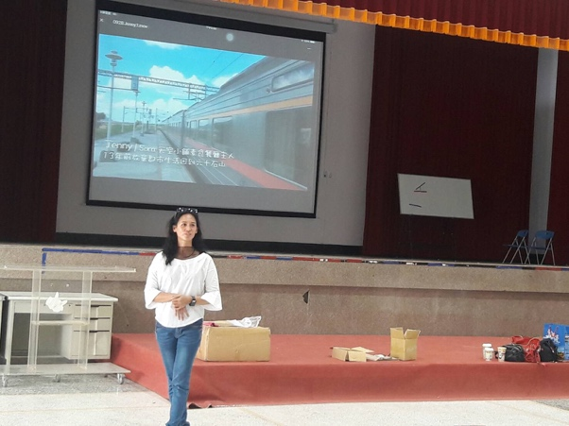 | 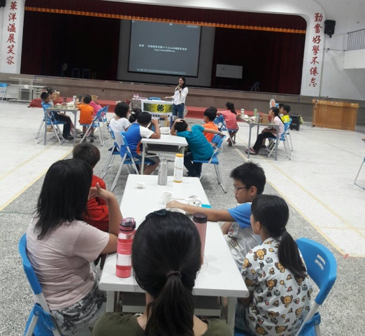
圖說： 利用ㄧ影片認識了解六十石山 | 圖說：六十石山產業的介紹
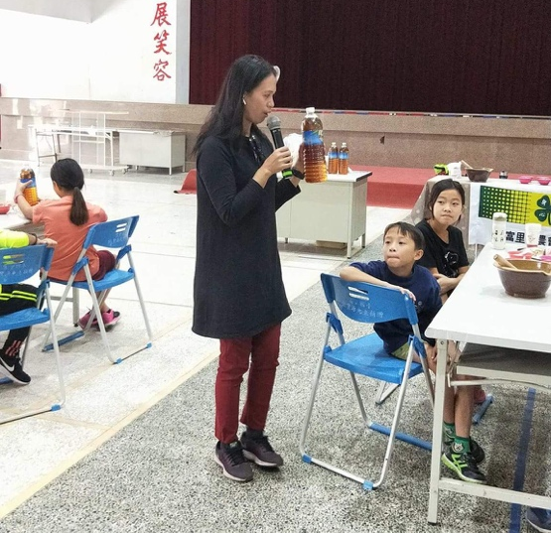 | 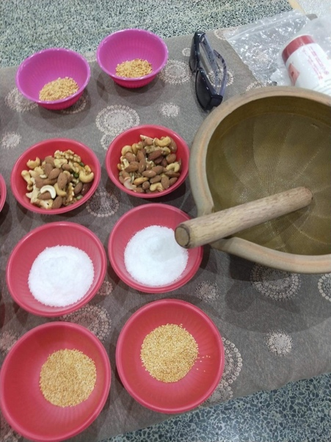
圖說：茶產業的介紹 | 圖說：了解茶的飲食文化
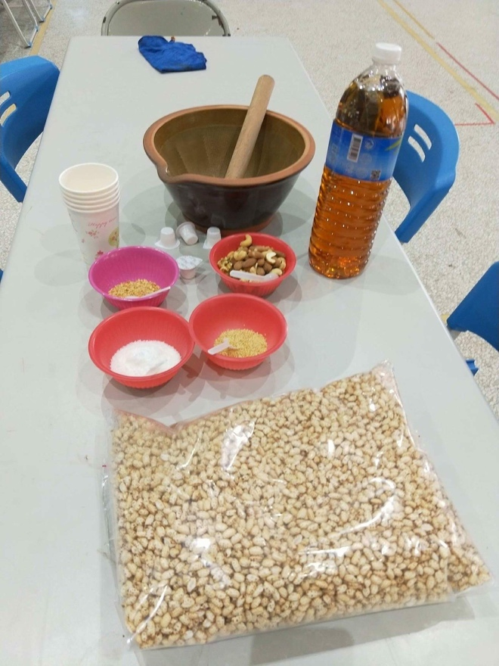 | 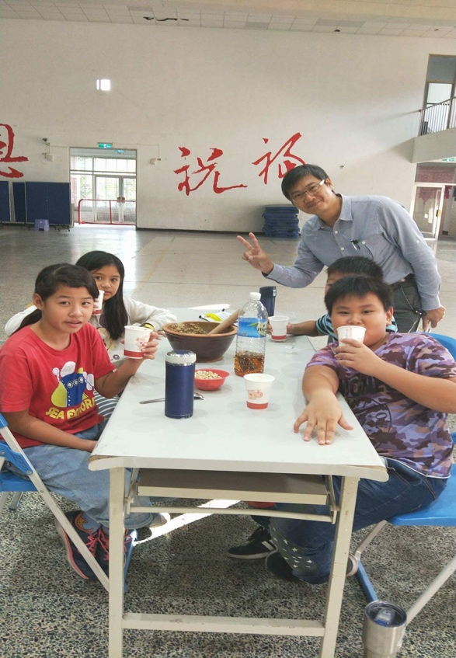
圖說：茶葉與米食的結合 | 圖說：分享成果
花蓮縣文化局106年度社造三期及村落文化發展計畫
計畫名稱：雲端上的幸福聚落
執行單位：花蓮縣六十石山永續發展協會
工作項目：2場應用互動教案
第二場
活動時間：107.10.17
活動地點：屏東文化園區
活動內容概述：
- 透過影片播放，讓與會者了解六十石山的 1.生態環境 2.產業特色 3.歷史文化
課程設計理念：透過影片的導引，讓與學員了解產業為主休閒旅遊加體驗為輔作為行銷方式，也讓學員更認識了解六十石山的生態環境、產業特色、歷史文化。
- 實施內容與操作步驟
1.透過影片告知與會者六十石山的產業結構「農業」、「生態環境」、
「歷史文化」
2.透過影片介紹社區產業-如何透過旅遊活動的主題式體驗，讓消費者更
加認識六十石山產業，並了解社區居民的生活方式。
3.影片結束之後，另以簡報方向社區營造的經驗，如何以影片的拍攝計
畫使用於未來的行銷應用，請大家分享看完影片後對六十石山有沒有進一
- 步地了解，且給予回饋，對於六十石山未來的發展，分享發問。
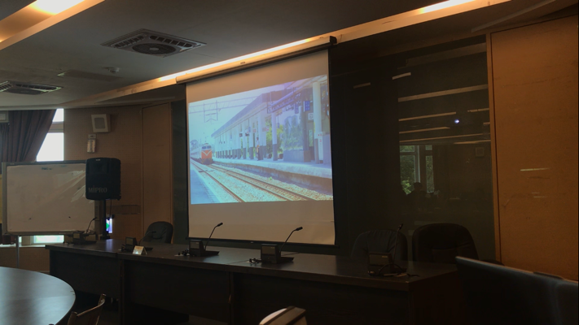 | 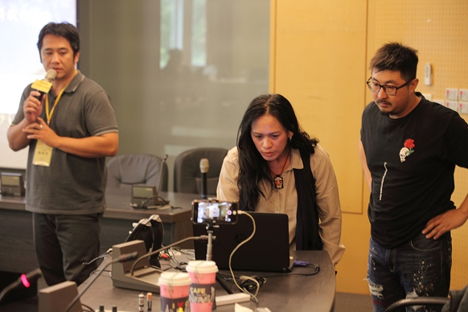
圖說：以影片來引導與會者對社區的認識 | 圖說：敘述六十石山的故事與發展
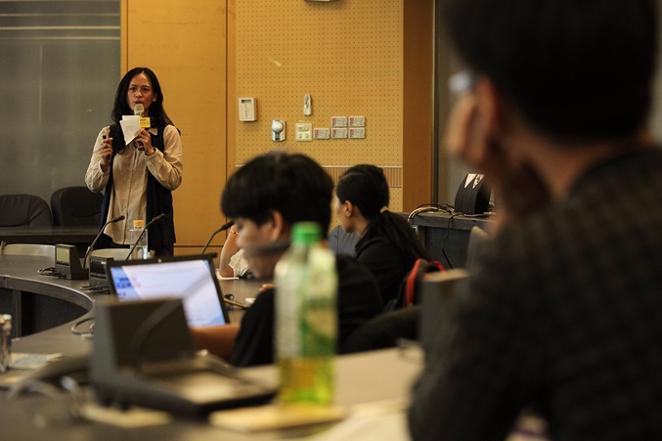
圖說：探討以影片做為社區行銷的意義

